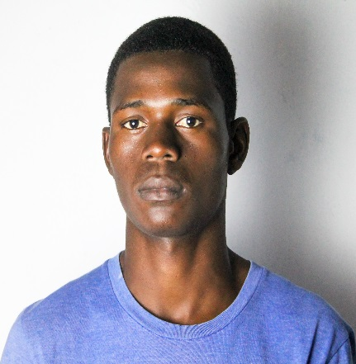 Manuel Francisco Guengui

Curriculum Vitae



Técnico de Informática



 [manuelguenguii@gmail.com](mailto:manuelguenguii@gmail.com) +244-942-520-043 / +244-953-740-363

<https://github.com/manuelguengui/MeuCV>

 <https://www.linkedin.com/in/manuel-guengui-4a8325276/>

**PERFIL**

Responsável, Criativo, Lógico em lidar com resoluções de problemas.

**DADOS PESSOAIS**

* **Data de nascimento:** 12 / 12 / 2000
* **Naturalidade:** Samba
* **Província:** Luanda
* **Nacionalidade:** Angolano
* **Residência:** Luanda - Talatona
* **Estado civil:** Solteiro
* **B.I Na:** 009853624LA044

**FORMAÇÃO ACADÊMICA**

Ensino Médio Concluído (curso técnico de informática)

**IDIOMAS**

* Português (Normalmente)
* Inglês (Normally)



**EXPERIÊNCIA**

* HTML, CSS, PHP, JS, BootsTrap, C#;
* Git e Github;
* Banco de dados (Sql);
* Pacote Office (Word, Excel, Power Point, Access);

**EXPERÊNCIA PROFISSIONAL**

Trabalhei como assistente de web designer no colégio Oriente por 8 meses.

Estagiei no Mundo da Tecnologia por 1 mês na área de Programação e Base de Dado (Desenvolvimento-web). <https://github.com/manuelguengui/MeuCV>

**PROJECTOS**

[Chat de Conversa](https://github.com/manuelguengui/ChatApp)

[Jogo de mata mosquito](https://github.com/manuelguengui/matamosquito.cpm)

**QUALIDADE**

* **Trabalho em equipe**
* **Comprometimento**
* **Empatia**